제6회 부산국제항만컨퍼런스(BIPC 2018)
글로벌기업(전문가)과 함께하는 토크콘서트

1. 참가자 정보
영문성명  Name (English) |  | 국문성명  Name (Korean)
영문학교명  Company (English) |  | 국문학교명  Company (Korean)
이메일주소  E-Mail |  | 휴대전화  C.P.

2. 강연자 정보
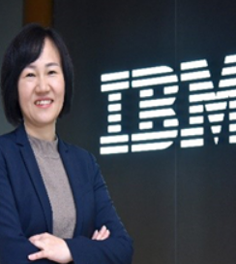  IBM Korea  전무/CTO(최고기술책임자)  엄경순  (Kyungsoon Kelly UM) | 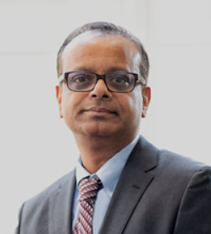  GE(General Electric) Transportation  부사장  샨카 센굽타  (Shankar Sengupta)

3. 강연자대상 질의사항(두가지이상 필수작성-국/영문가능)

1. (IBM Korea)
2. (GE Transportation)
3.
4.

상기 본인은 부산항만공사에서 주최하는
제6회 부산국제항만컨퍼런스(BIPC 2018) 글로벌기업(전문가)과 함께하는 토크콘서트에 참가 신청합니다.

2018년 월 일
신청자 : (인)

*이메일(bipc2018@leeconvention.com)로 회신하여 주시기 바랍니다.

